CÁC LOẠI HOA ĐẸP Ở ĐÀ LẠT

Đà Lạt không chỉ nổi tiếng với những cảnh đẹp thiên nhiên hay những khu du lịch nghỉ dưỡng mà còn được mệnh danh là thành phố Hoa, nơi mà những sắc màu rực rỡ được lên ngôi. Các loài hoa ở Đà Lạt mang trong mình một nét duyên riêng biệt không pha lẫn với bất kỳ nơi nào.

1. Păng xê hoa cánh bướm

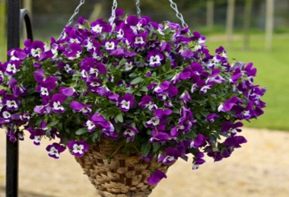Păng xê là loài hoa có màu sắc rất đa dạng và tương phản nhau rất dễ thương với những cánh óng ánh nhung óng mượt .”Những cánh hoa păng-xê đó chính là sự hoài niệm” , William Shakespeare đã viết và mô tả hoa Păng – xê như thế với màu trắng sữa nguyên thủy cho đến khi nó bị trúng mũi tên của thần Cupid nhắm bắn vào Diana , cho nên giờ đây nó còn là “màu tím của vết thương tình yêu”.

**Hình 1-Hoa Păng xê**

1. Hoa Dã Quỳ rực rỡ

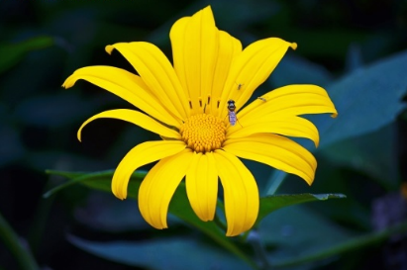Đà Lạt dường như được thiên nhiên ưu ái đến từng vẻ đẹp, khí hậu.  Là một thành phố hoa, liên tiếp trong năm từng loài hoa thi nhau khoe sắc nở theo mùa. Như mọi năm vào thời gian này, tháng 11 lúc mùa đông vừa đến khắp thành phố và các cung đèo dường như chìm trong màu vàng của loài hoa quyến rũ… Màu vàng dã quỳ chốn mù sương … !!!

**Hình 2-Hoa Dã quỳ**

1. Bồ công anh mong manh trong gió

* 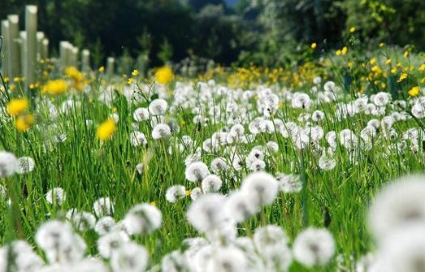Bồ Công Anh là một loài hoa dại, có nhiều ở các miền khí hậu ôn đới. Đây là loài hoa được rất nhiều bạn trẻ yêu thích và được biết đến với ý nghĩa là lời tiên tri cho tình yêu. Hoa có vẻ đẹp rất đồng nội, giản dị nhưng cũng thật đậm đà, quyến rũ…

**Hình 3-Hoa Bồ công anh**

* Hoa Bồ Công Anh mong manh trong gió cũng đua mình khoe sắc không kém [***các loại hoa đẹp Đà Lạt***](http://dulichdalat365.com/cac-loai-hoa-dep-o-da-lat) khác. Mang đến một nét mỏng manh quyến rũ và thuần khiết.

1. Hoa hồng Đà Lạt nồng nàn quyến rũ

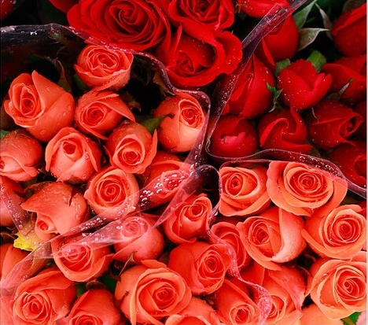Hoa Hồng Đà Lạt, một loài hoa đẹp và dễ thấy ở một thành phố mà được người ta đặt cho nhiều cái tên như: Thành Phố ngàn hoa, Thành Phố tình yêu, Thành Phố sương mù,… Bở lẽ Thành Phố Đà Lạt có được khí hậu quanh năm mát mẻ nên hoa hồng Đà Lạt đã là một thương hiệu nổi tiếng được nhiều người biết đến từ lâu.

**Hình 4-Hoa hồng**

1. Phượng tím lung linh sắc màu

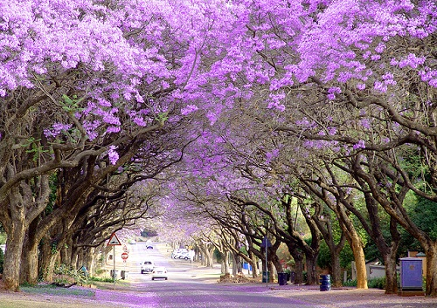Cùng với muôn loài hoa khác, sắc màu nao lòng của Phượng tím đã góp phần làm nên thương hiệu “Đà Lạt – Thành phố Festival hoa Việt Nam”. Phượng tím luôn làm ngất ngây người dân và du khách mỗi dịp tết đến xuân về.

**Hình 5-Hoa Phượng tím**

1. Hoa Anh Đào xôn xao lòng người

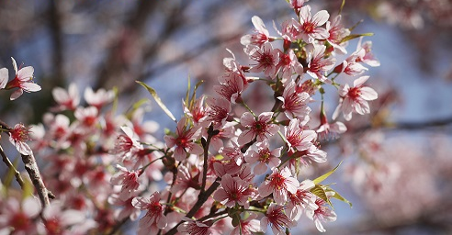Năm nay, lại một lần nữa tôi đến với mảnh đất thơ mộng này vào một dịp đầu năm 2015 ( tháng 2/2015 ) cũng là thời điểm giao mùa giữa hoa Dã Quỳ và hoa Mai Anh Đào, báo hiệu một mùa xuân mới đã đến.  Điều tôi muốn kể các bạn cùng nghe về chuyến đi lần này của tôi chính là sắc hồng của hoa Mai Anh Đào mà tôi đã thấy trên Thành Phố tôi yêu !

**Hình 6-Hoa anh đào**

**MỤC LỤC VĂN BẢN**

**1) Păng xê hoa cánh bướm 1**

**2) Hoa Dã Quỳ rực rỡ 1**

**3) Bồ công anh mong manh trong gió 2**

**4) Hoa hồng Đà Lạt nồng nàn quyến rũ 2**

**5) Phượng tím lung linh sắc màu 3**

**6) Hoa Anh Đào xôn xao lòng người 3**

**MỤC LỤC HÌNH**

**Hình 1-Hoa Păng xê** 1

**Hình 2-Hoa Dã quỳ** 1

**Hình 3-Hoa Bồ công anh** 2

**Hình 4-Hoa hồng** 2

**Hình 5-Hoa Phượng tím** 3

**Hình 6-Hoa anh đào** 3

THƯ MỜI

Kính gửi: Chị «HoLot»«Ten»

Tới dự buổi: **HỘI THẢO DU HỌC SINGAPORE**

Tại: 15 Trần Hưng Đạo, Q1, Tp HCM. Phòng: 206

Vào lúc: 7h30

Ngày: 12/15/2019

Khi đi vui lòng mang theo thư mời

Rất hân hạnh được đón tiếp